DOKUMENTACJA PROJEKTU

V0.2.

Dziennik Elektroniczny „E-Dziennik”

**Autorzy:**

Paweł Karst – kierownik projektu,

Michał Klich - programista

Mateusz Kurzejewski - programista

Alan Andrearczyk - dokumentalista

**Prowadzący:**

dr inż. Walery Susłow

1. **Wprowadzenie**
   1. Cel

Dokument ten ma za zadanie sprecyzować sposób realizowanych prac. Określić założenia projektu, standardy, narzędzia i komponenty wchodzące w skład implementacji oraz opis realizacji tych komponentów.

* 1. Zarys projektu

Projekt „E-Dziennik” zawiera model konceptualny, który jest przekształcany na model fizyczny. Projekt oparty jest o wykorzystanie lokalnych baz danych. Aplikacja Lokalna jest stworzonej z wykorzystaniem języka programowania Java w programie Eclipse, użyta jest baza SQL Server, ponieważ lepiej współgra ta baza z tymi technologiami. Baza SQL Server zarządzana jest przez SQL Server Management Studio.

* 1. Omówienie dokumentu

Dokument ten powstał na bazie specyfikacji wymagań systemowych. Zawiera on definicje standardów, strategii i konwencji, które będą przestrzegane podczas realizacji projektu. Dalsza część dokumentu zawiera informacje o modułach, komponentach systemu i interfejsie graficznym aplikacji.

1. **Standardy projektu, konwencje, procedury**
   1. Standardy dokumentacyjne

Stworzenie dokumentu detalicznego zostało oparte o powszechne, ogólnie przyjęte normy i wytyczne do prowadzenia dokumentacji technicznej.

* 1. Konwencje nazewnicze

Nazewnictwo w projekcie jest ukierunkowane na prostotę i jednoznaczność. W implementacji została zachowana konwencja nazewnictwa Java.

* 1. Narzędzia

Do realizacji projektu użyto języka Java.

Podczas tworzenia dokumentacji wykorzystano:

* Microsoft Word 2007
* Foxit Reader

**3. Opis Projektu:**

**●** Projekt ma służyć studentom oraz wykładowcom

● Projekt powinien być zrealizowany w postaci aplikacji lokalnej

● Aplikacja lokalna może zostać zrealizowana z użyciem dowolnego języka programowania obiektowego

● Wykładowca musi mieć możliwość wystawiania ocen studentom z przedmiotów/projektów, które prowadzi

● Wykładowca może dodawać nowe tematy projektów do swoich projektów oraz musi posiadać możliwość edycji tych tematów

● Wykładowca może zatwierdzić wybrany przez studenta temat (ostateczna decyzja)

● Student może sprawdzać oceny z projektów/przedmiotów na które uczęszcza

● Student może wybrać temat dla swojego projektu z bazy tematów, oczekując na zgodę od wykładowcy

● Określona liczba studentów, która może posiadać dany temat projektu

● Dziekanat może dodawać/edytować/usuwać dane studentów/wykładowców

● Identyfikacja rodzaju użytkownika za pomocą hasła (tzw. logowanie)

● Wymagane tabele: przedmioty, projekty, oceny, studenci oraz prowadzący

● Projekt może posiadać więcej tabel

1. **Stworzona Baza Danych specjalnie dla projektu „E-Dziennik”.**
2. **Model konceptualny**

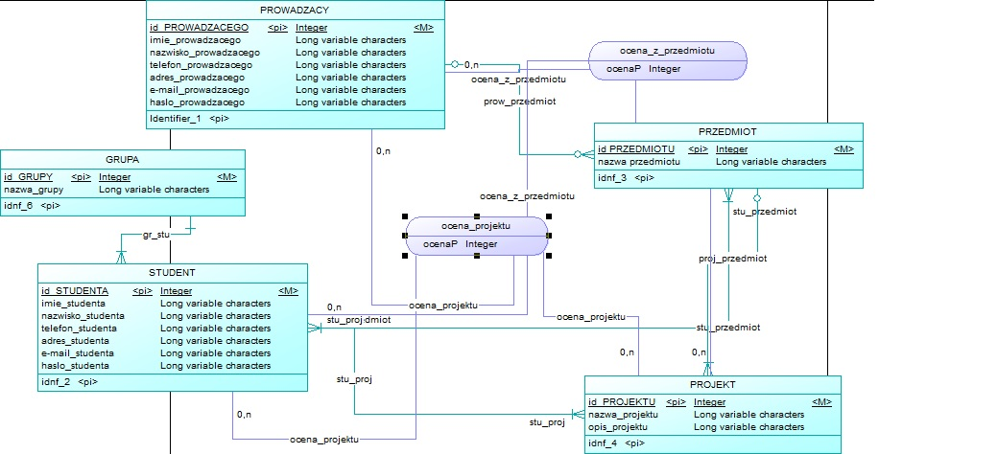

1. **Model Fizyczny**

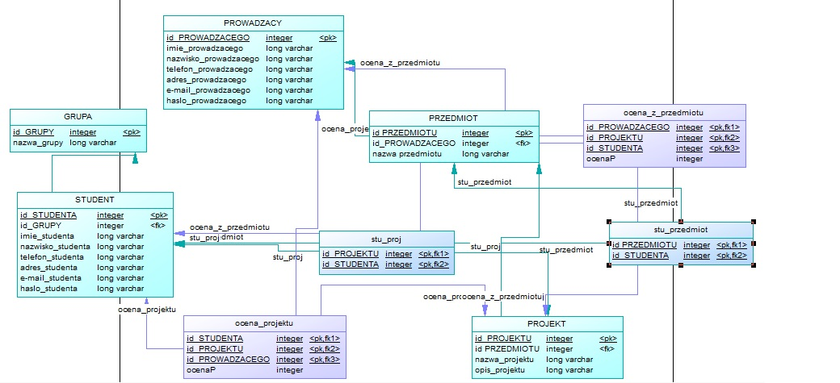

1. **Diagram przypadków użycia aplikacji**

Panel logowania

Lista ocen

Wybierz

Lista. Przed. St

Dane St.

Lista ocen

Wybierz

Lista. Proj. St

Przedmioty

Lista tematów

Wybierz

Lista. Proj. St

Projekty

Zatwierdź

Zrezygnuj

Tematy

Cofnij

Wyloguj